СТАРТОВЫЙ РАЗГОН
Стартовым разгоном называют бег на начальном участке дистанции после старта, где ученик развивает скорость, близкую к максимальной, и постепенно принимает характерное для бега по дистанции положение, чтобы обеспечить плавное увеличение длины шага и соответственно скорости бега. В начале стартового разгона ученик должен сохранять достаточный наклон тела вперед, но не чрезмерный (во избежание падения). Чем лучше у ребёнка развиты скоростно- силовые качества, тем в большем наклоне он сможет удержать туловище, чтобы обеспечить себе благоприятные условия для отталкивания.
Правильное и стремительное выполнение первых шагов со старта зависит от выталкивания тела под острым углом к дорожке, а также от силы и быстроты движений бегуна (рис. 41). Первый шаг заканчивается полным выпрямлением ноги, отталкивающейся от передней колодки, и одновременным подъемом бедра другой ноги. Бедро поднимается выше (больше) прямого угла по отношению к выпрямленной опорной ноге. Чрезмерно высокое поднимание бедра невыгодно, так как увеличивается подъем тела вверх и затрудняется продвижение вперед. Особенно это заметно при беге с малым наклоном тела. При правильном наклоне тела бедро не доходит до горизонтали и в силу инерции создает усилие, направленное значительно больше вперед, чем вверх.
На рис. 41 видно, что большой наклон при выходе со старта и оптимальный подъем бедра позволяют ускорить переход к следующему шагу. Первый шаг заканчивается активным опусканием ноги вниз - назад и переходит в энергичное отталкивание. Чем быстрее это движение, тем скорее и энергичнее произойдет следующее отталкивание.
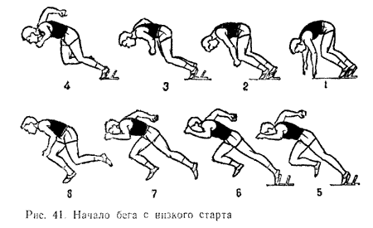
Первый шаг следует выполнять, возможно быстрее. При большом наклоне туловища длина первого шага составляет 40—60 см. Преднамеренно сокращать длину шага не следует, так как при равной частоте шагов большая их длина обеспечивает более высокую скорость, но и преднамеренно удлинять его нет смысла.
При совершенном владении техникой бега и при достаточной быстроте первых движений бегуну в первом или в двух первых шагах удается поставить ногу на дорожку сзади проекции ОЦМТ. В последующих шагах нога ставится на проекцию ОЦМТ, а затем — впереди нее.
Одновременно с нарастанием скорости и уменьшением величины ускорения наклон тела уменьшается, и техника бега постепенно приближается к технике бега по дистанции. Переход к бегу по дистанции заканчивается к 13—15-й беговому шагу, когда достигается 90—95% от максимальной скорости бега, однако четкой границы между стартовым разгоном и бегом по дистанции нет.
Скорость бега в стартовом разгоне увеличивается главным образом за счет удлинения шагов и незначительно — за счет увеличения темпа. Наиболее существенное увеличение длины шагов наблюдается до 8—10-го шага (на 4—6 см), далее прирост меньше (1—3 см). Резкие, скачкообразные изменения длины шагов свидетельствуют о нарушении ритма беговых движений. Важное значение для увеличения скорости бега имеет быстрое опускание ноги вниз - назад (по отношению к туловищу). При движении тела в каждом шаге с увеличивающейся скоростью происходит увеличение времени полета и уменьшение времени контакта с опорой.
Большое значение имеют энергичные движения рук вперед-назад. В стартовом разбеге они в основном такие же, как и в беге по дистанции, но с большой амплитудой в связи с широким размахом бедер в первых шагах со старта. На первых шагах со старта стопы ставятся несколько шире, чем в беге по дистанции. С увеличением скорости ноги ставятся все ближе к средней линии. По существу бег со старта — это бег по двум линиям, сходящимся в одну к 2—5-му метру дистанции.
Если сравнить результаты в беге на 30 м со старта и с ходу, показанные одним и тем же бегуном, то легко определить время, затрачиваемое на старт и наращивание скорости. У хороших бегунов оно должно быть в пределах 0,8—1,0 с.
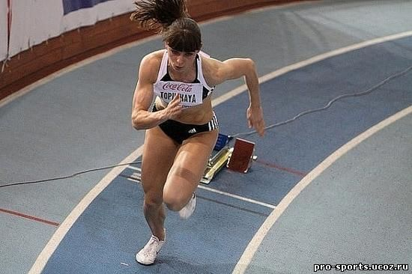
Стартовый разгон Ольги Топильской.

БЕГ ПО ДИСТАНЦИИ.
Бег по дистанции. Наклон туловища при беге по дистанции составляет примерно 10 — 15° по отношению к вертикали. В беге наклон изменяется: при отталкивании плечи несколько отводятся назад, тем самым уменьшая наклон, в полетной фазе наклон увеличивается. Стопы ставятся почти по одной линии. Нога ставится упруго, начиная с передней части стопы, на расстоянии 33 — 43 см от проекции точки тазобедренного сустава до дистальной точки стопы. В фазе амортизации происходит сгибание в тазобедренном и коленном суставах и разгибание в голеностопном, причем у квалифицированных спортсменов полного опускания на всю стопу не происходит. Угол сгибания в коленном суставе достигает 140 — 148° в момент наибольшей амортизации. В фазе отталкивания бегун энергично выносит маховую ногу вперед—вверх, причем выпрямление толчковой ноги происходит в тот момент, когда бедро маховой ноги поднято достаточно высоко и начинается его торможение. Отталкивание завершается разгибанием опорной ноги. При визуальном наблюдении мы видим, что отрыв ноги от опоры осуществляется при выпрямленной ноге, но при рассмотрении кадров киносъемки с замедленной скоростью видно, что в момент отрыва ноги от грунта угол сгибания коленного сустава достигает 162—173°, т.е. отрыв от грунта происходит не выпрямленной, а согнутой ногой. Это наблюдается в беге на короткие дистанции, когда скорость бега достаточно высока.
В полетной фазе происходит активное, сверхбыстрое сведение бедер. После отталкивания нога по инерции движется несколько назад—вверх, быстрое выведение бедра маховой ноги заставляет голеностопный сустав двигаться вверх, приближаясь к ягодице. После вывода бедра маховой ноги вперед голень движется вперед — вниз и «загребающим» движением нога ставится упруго на переднюю часть стопы.
В спринтерском беге по прямой дистанции стопы ставятся прямо—вперед, излишний разворот стоп наружу ухудшает отталкивание. Длина шагов правой и левой ногами в беге зачастую неодинакова. В беге с меньшей, чем максимальная, скоростью — это не важно. В спринте, наоборот, очень важно добиться примерно равной длины шагов, а также ритмичного бега и равномерной скорости.
Движения рук в спринтерском беге более быстрые и энергичные. Руки согнуты в локтевых суставах примерно под углом в 90 градусов. Кисти свободно, без напряжения, сжаты в кулак. Руки движутся разноименно: при движении вперед — рука движется несколько внутрь, при движении назад — немного наружу. Не рекомендуется выполнять движения рук с большим акцентом в стороны, так как это приводит к раскачиванию туловища. Энергичные движения руками не должны вызывать подъем плеч и сутулость — это первые признаки излишнего напряжения.
Скованность в беге, нарушения в технике бега говорят о неумении бегуна расслаблять те группы мышц, которые в данный момент не принимают участия в работе. Необходимо учить бегать легко, свободно, без лишних движений и напряжений. Частота движений ногами и руками взаимосвязана, и порой бегуну, для поддержания скорости бега, достаточно чаще и активнее работать руками, чтобы заставить также работать и ноги.
Бег на дистанции заканчивается в момент, когда бегун касается створа финиша, т. е. воображаемой вертикальной плоскости, проходящей через линию финиша.

ФИНИШИРОВАНИЕ
Финиширование – это усилие бегуна на последних метрах дистанции. Бег считается законченным, когда бегун коснется воображаемой плоскости финиша какой-либо частью туловища. Бегущий первым коснется ленточки (нити), натянутой на высоте груди над линией, обозначающей конец дистанции. Чтобы быстрее ее коснуться, нужно на последнем шаге сделать резкий наклон вперед, отбрасывая руки назад. Этот способ называется «бросок грудью».
Применяется и другой способ – финиширование плечом, при котором бегун наклоняется вперед, одновременно поворачиваясь к финишной ленточке боком так, чтобы коснуться ее плечом.
- - наклон туловища вперед или наклон с одновременным поворотом плеча в сторону плоскости финиша надо выполнять только на последнем шаге бега перед пересечением финишной прямой,
- - преждевременное выполнение этих движений приводит к снижению скорости на последующих шагах, к «натыканию» на дорожку, а иногда и к падению бегуна;
- - любое изменение техники бега (на последних метрах дистанции) также приводит к снижению скорости, поэтому не следует специально готовиться к финишному броску, финишировать «прыжком», поскольку именно во время подготовки к перечисленным действиям и происходит уменьшение скорости бега;
- -выбор скорости бега при финишировании на средних, длинных и кроссовых дистанциях определяется возможностями бегуна, его тактическими замыслами и складывающейся соревновательной ситуацией (борьбой соперников на финишном отрезке дистанции).

